一周涨超140% 是什么造就了Sui？

作者：Clibmer，本站

近日，L1公链Sui的项目代币Sui可谓触底大反弹，一周时间涨幅超140%，这在山寨币普遍下跌的时期内中可谓一枝独秀。如此亮眼表现引发社区热议Sui真正价值几何，而加密风投Mechanism Capital联创与高盛前高管、宏观研究机构 Real Vision 创始人更是发文回应Sui与SOL的市值对比问题。

由此可见，投资者并不想错过下一个如以太坊、Solana、Polygon般公链项目。而本文也将借此机会重新审视Sui，深入探索其代币上涨背后的原因所在。

## 单周斩获140%涨幅，突出表现给予社区期待

Sui 这个名字的英文发音为 swē，源自日语中表示水元素的单词。

2022年3 月，由 4 位前 Meta 工程师创立的 Web3 基础设施初创公司 Mysten Labs 公布其名为“Sui ”的 Layer 1 公链。Mysten Labs 表示，Sui 是一个无需许可的权益证明（PoS）区块链网络，理论上对每秒吞吐量没有限制。该网络还将通过 Move 编程语言支持智能合约开发，使开发人员可以在 Sui 上构建去中心化应用程序。

Sui 的设计旨在实现横向扩展，能够高速且低成本地支持多样的 DApp 开发。其目标是：要通过比以太坊等区块链竞争对手更卓越的智能合约架构，来布署去中心化应用(DApp），以“带领下一批十亿用户来到 Web 3”。

而公链 Sui 的开发团队、Web 3 基础设施公司 Mysten Labs也先后在2021、2022两年共融得3.36亿美元，彼时投后估值超过20亿美元，投资方更是包括a16z Crypto、Jump Crypto、Binance Labs、Franklin Templeton、Coinbase Ventures等一众知名机构。

2023年5月，Sui正式上线交易所，此后项目代币最低跌至0.37美元附近。不过随着新一轮牛市的来临，Sui也迎来了一波爆发，并在今年3月底涨至历史最高的2美元价位，较最低点涨幅约为440%。不过很快又随着加密市场的冷却而一路下跌，最低跌至0.46美元附近，跌幅高达77%，因此从涨跌幅上看其总体收益表现在同类项目中可谓一般。

然而，近期Sui的涨幅却颇具爆发力。

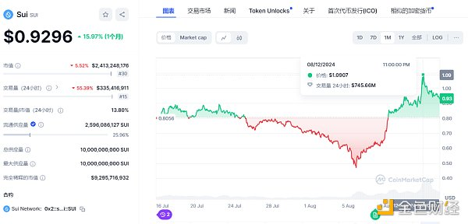

从CoinMarketcap上Sui的价格走势上可以看出，Sui在8月5日币价来到阶段性低点的0.46美元位置，紧接着就迎来大幅攀升，并在8月12日涨至阶段性高点的1.12美元位置。仅一周时间，Sui涨幅高达143%。

这一涨幅不仅在同类项目中位居首位，更在当前山寨币普遍大跌的情形中属于佼佼者。与此同时，该表现也引得社区热议，有人甚至将其视作下一个Solana杀手。

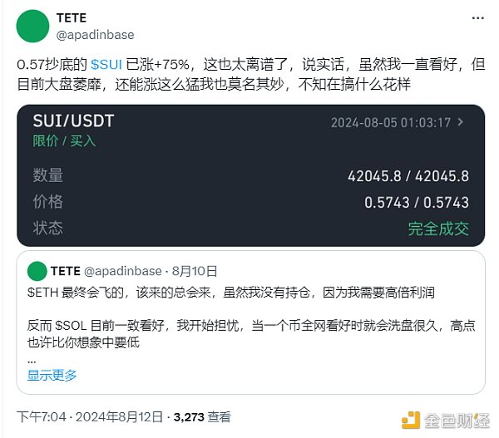

社区成员@apadinbase表示自己在0.57美元抄底的Sui，涨这么多让他也很意外。而此前他就认为Sui像2021年的SOL，并且还称ui资本为了逐利会鼓吹自己为Solana杀手。

对此类观点，加密风险投资公司Mechanism Capital联合创始人兼合伙人Andrew Kang表示，他不认为Sui的市值会达到SOL的水平。而高盛前高管、宏观研究机构 Real Vision 创始人 Raoul Pal 也称，如果Sui要证明自己值得成为下一个大热门，它需要通过打破下行趋势来与 SOL 进行有效对比。

## 上涨背后：内外因共同发力

对于Sui的上涨，MechanismCapital联合创始人Andrew Kang率先给出了自己的见解，并表示Sui已出现多个看涨信号。Kang列举了五个支持这一预测的理由：

1、担任顾问委员会成员的RaoulPal发布了一系列支持Sui的帖子；

2、市场上出现大额场外交易需求；

3、尽管经历了大规模解锁，但持有者仍保持相对强劲；

4、Sui价格走势积极且未出现回调；

5、近期Mysiceti性能升级可能会带来有趣的新应用。

在笔者看来，Sui突然迎来爆发，其背后则是内部加外部多重因素共同发力的结果。

首先就其自身来说，Sui定位是 Web3 基础层，并且也在致力于构建是加密游戏底层设施。而Sui的TVL自去年10月起就持续性增长，目前该数据约为6.33亿美元。而其项目生态已达86个，TVL超千万的项目占比更是近10%。

另一方面，Sui项目方动作频频。8月初Mysten Labs宣布推出了新的共识引擎Mysticeti，能够一定程度上降低Sui区块链的延迟；7月，Sui 集成亚马逊网络服务的区块链节点运行器；6月份则与Sui与托管服务商Copper达成合作。

从时间关系上看，近期Sui上涨的直接原因是加密市场整体回暖，BTC价格上涨。8月8日，BTC全天上涨约为12%，而当天Sui最高涨至0.86美元，涨幅约为40%。此后大盘小幅震荡，但Sui延续涨势。

此外，Sui继续上涨也间接受到社区喊单及MechanismCapital联合创始人Andrew Kang看涨言论影响。8月12日上午其言论发出后，当天下午及晚上，Sui就涨至阶段性高点的1.117美元附近。此后则有所回调，截止撰文，Sui价格为0.93美元。

消息面上，最大的利好为8月7日，灰度为Sui推出的加密投资信托服务。截止8月14日，灰度Sui信托产品Grayscale Sui Trust资产管理规模（AUM）超65万美元，每股资产净值升至近15美元。

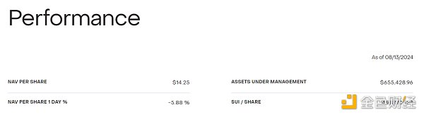

Bitget研究院也发文表示，大幅上涨前Sui未平仓合约量自从低位开始上涨，说明热钱涌入。

此外，7月8日，OKX与Sui合作上线了边学边赚活动，这也为间接为Sui项目提高了影响力与流动性。

以上均为Sui上涨后所总结的事后正面影响，并不能成为Sui爆发的直接因素，不过近期该项目也有其它利好发生。如在8月13日，CoinList推出质押基金，首批支持的五种加密资产就包括Sui，而其也将面向美国认可投资者提供数字资产被动收益服务。

另外，蚂蚁数科旗下 Web3 品牌 ZAN 宣布与Mysten Labs 达成合作，ZAN 将为 Mysten Labs 的 KYC 基础设施和 RPC 节点服务提供技术支持。而在去年Q1阶段，Mysten Labs就接连宣布与阿里云、腾讯云达成了合作。

## 结语

加密市场上短期内某个项目暴涨暴跌属于正常现象，真正值得关注的是项目本身是否具有长期价值。就像以太坊、Solana、Toncoin一样，兼具市场热度与护城河。就目前Sui的表现来看，确实是在蓝筹山寨币普遍低迷的当下给了投资者希望，不过仅以此将其视作Solana杀手不免言之尚早。因此正如高盛前高管所说，当Sui完全打破下行趋势后才有可能与SOL进行比较。